Manuel utilisateur

Projet : Robot écraseur

Groupe 9 : Yassine Goeller, Victor Brungard, Victor Sauter, Léandre Demuth

# I - Règles du jeu

Le jeu se déroule sur un terrain qui comporte un joueur et des robots. Les robots cherchent à écraser le joueur et le joueur cherche à faire que les robots se rentrent dedans et s’écrasent pour survivre. La partie se termine quand le joueur est écrasé ou quand tous les robots se sont rentrés dedans, le score final tiendra compte par exemple du nombre de robots détruits, de la durée de vie du joueur.

# II - Manuel d’utilisation

## Comment lancer le jeu?

Tout d’abord il faut ouvrir le projet avec un IDE (Code Blocks, Visual Studio, CLion…). Ensuite, il faut cliquer sur l’onglet « Build » puis cliquer sur « Build ‘robot écraseur’ ».

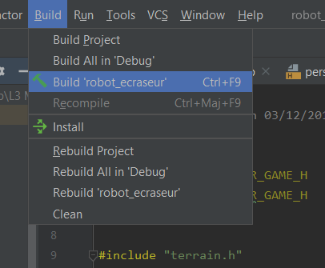

Enfin, il pour démarrer le jeu il suffira d’aller dans l’onglet « Run » et de cliquer sur « Run ».

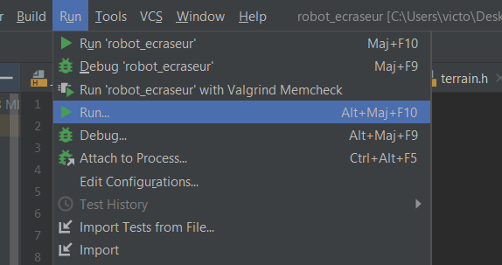

## Comment jouer?

Après avoir lancer le jeu, un menu s’affiche :

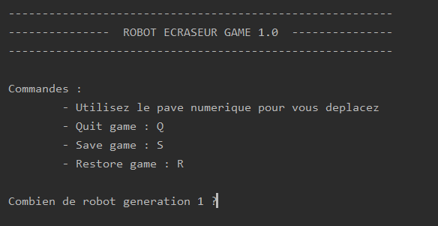

Le programme vous demande le nombre de robot de génération 1. Pour réponde à cela il suffit de rentrer un nombre au clavier numériques puis appuyer sur la touche « entrée ». Le programme va vous posez une succession de question semblable, il faudra y répondre de la même manière

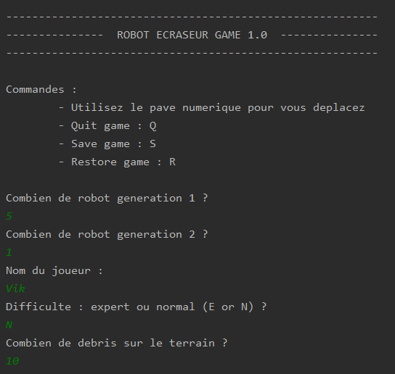

Une fois avoir répondu à toute ces questions le jeu se lancera. Vous aurez un affichage comme ci-dessous :

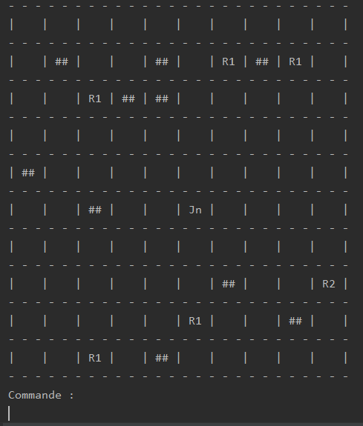

A partir de ce moment vous devrez choisir ou vous voulez vous déplacez. Pour ce faire il suffira de saisir au clavier numérique un chiffre entre 1 et 9 en excluant le chiffre 5.

Avec le chiffre un vous vous déplacerez en bas à gauche.

Avec le chiffre deux vous vous déplacerez en bas.

Avec le chiffre trois vous vous déplacerez en bas à droite.

Avec le chiffre six vous vous déplacerez à droite.

Avec le chiffre quatre vous vous déplacerez à gauche.

Avec le chiffre neuf vous vous déplacerez en haut à droite.

Avec le chiffre huit vous vous déplacerez en haut.

Avec le chiffre sept vous vous déplacerez en haut à gauche.

Voici un exemple de déplacement, l’utilisateur décide d’aller à droite. Il va donc rentrer le chiffre 6. L’affichage se mettra à jour automatiquement et il attendra que l’utilisateur joue à nouveau.

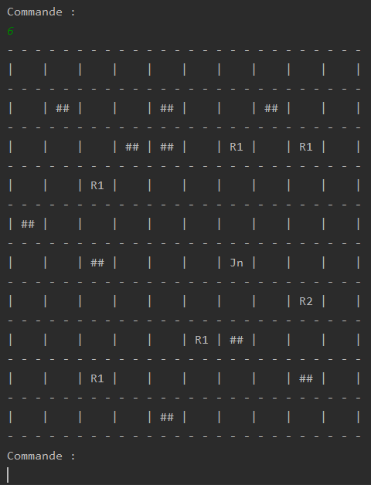

La fin de la partie aura lieu si le joueur se fait écraser par un robot ou si tous les robots ont été détruits.

Le joueur normal est représenté par « Jn ».

Le joueur expert « Je ».

Les débris sont modélisés par « ## »

Enfin les robots première génération représentés par « R1 » et les robots deuxième génération par « R2 ».

L’affichage de la fin de partie comportera le score du joueur et un message « Win » en cas de Victoire et « Game Over » dans le cas de la défaite.

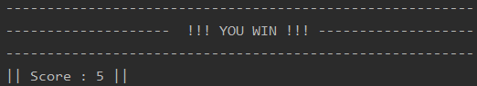

ou

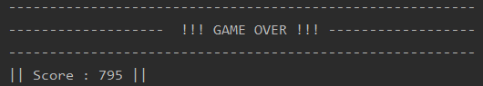

Pour relancer une partie il faudra refaire tout le processus depuis le début.